109學年度上學期學習歷程 數學

**題目：通過問題學解題  
關鍵字：通過問題學解題**

閱讀過《通過問題學解題後》，我也有做了幾題很有趣的題目，我最喜歡當中有關排列組合的部分。書中大部分題目都附有提示，並且同類型的題目不會只出一題，練習的機會絕不會少。並且在各個類別的章節中，都會指出這類型題目常見的套路。像是n×n的棋盤是否能以1×2的矩形填滿，就可以適用黑白方格棋盤法。

而我在報告中擔任介紹此書的角色，下為我製作的簡報。  
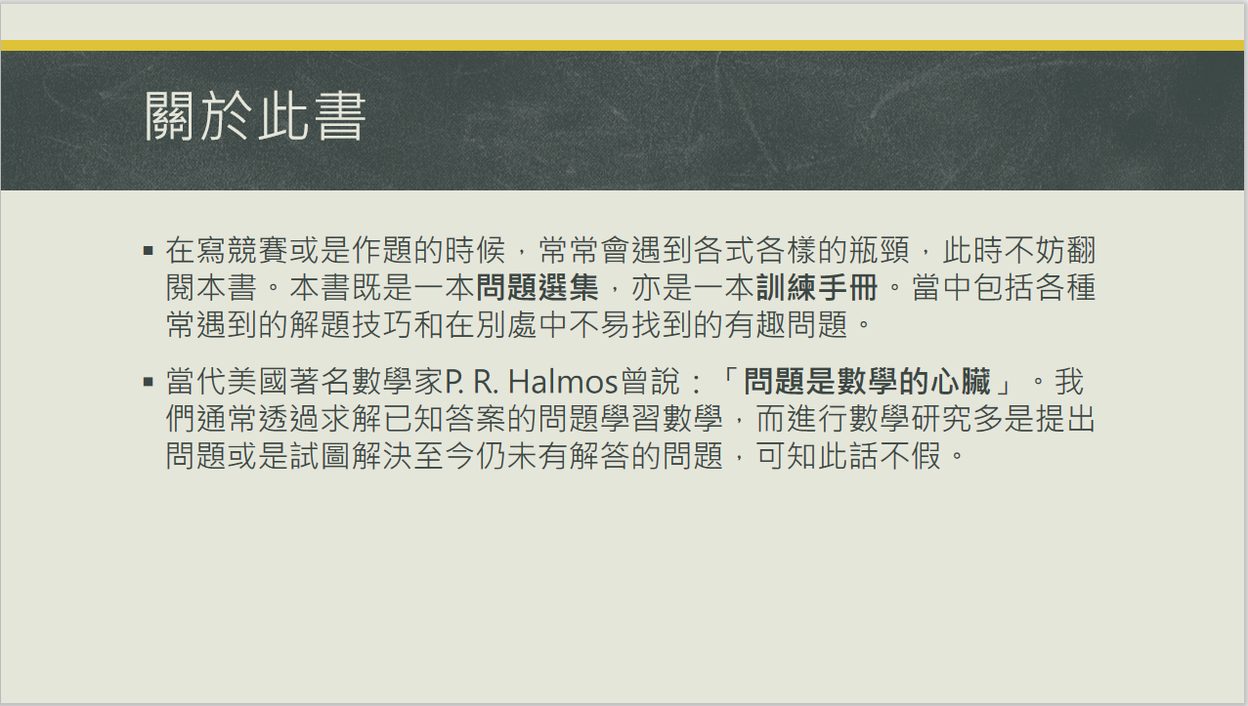

下頁起為我們報告的簡報。